# APLIKASI *DMS DOCUMASTER* BERBASIS *WEB* PADA

**PT. GRAVICODE MULTINOVATIVE PLEXINDO**

**LAPORAN PRAKTEK KERJA LAPANGAN (PKL)**



**Disusun Oleh :**

|  |  |
| --- | --- |
|  |  |
| 1. Rival Rizki Fadillah | 10223222 |
| 2. Muhammad Lutfiandri Muiz | 10223325 |
| 3. Nahla Nurcahya | 10223216 |
| 4. Indah Lestari Rudhiatman | 10223190 |

**REKAYASA PERANGKAT LUNAK**

**SMK ADI SANGGORO**

**TAHUN PELAJARAN 2024/2025**

# APLIKASI *DMS DOCUMASTER* BERBASIS *WEB* PADA

**PT. GRAVICODE MULTINOVATIVE PLEXINDO**

**LAPORAN PRAKTEK KERJA LAPANGAN (PKL)**



**REKAYASA PERANGKAT LUNAK**

**SMK ADI SANGGORO**

**TAHUN PELAJARAN 2024/2025**

# LEMBAR PENGESAHAN SEKOLAH

**PRAKTEK KERJA LAPANGAN**

# APLIKASI *DMS DOCUMASTER*

# BERBASIS *WEB*

**Laporan ini disahkan pada :**

Hari/Tanggal : ……………………………………………

Tempat : ……………………………………………

Penyusun : ……………………………………………

|  |  |
| --- | --- |
| 1. Rival Rizki Fadillah | 10223222 |
| 1. Muhammad Lutfiandri Muiz 2. Nahla Nurcahya 3. Indah Lestari Rudhiatman | 10223325  10223216  10223190 |

**Disetujui Oleh :**

|  |  |
| --- | --- |
| **Pembimbing 1**  Septian Arianda, S.Kom. | (…………………) |
| **Pembimbing 2**  Habsari Widyastuti, S.Pd. | (…………………) |

**Disahkan Oleh :**

|  |  |
| --- | --- |
| **Kepala Program**  Raden Rista Wulansari, S.T.,Gr. | (…………………) |
| **Kepala HUBIN**  Usyani, S.Si. | (…………………) |

**Mengetahui,**

**Kepala SMK Adi Sanggoro**

|  |  |
| --- | --- |
| Ade Reza Haryanto, S.T.,Gr. | Tanggal…….. (…..…………..) |

# LEMBAR PENGESAHAN PERUSAHAAN

**PRAKTEK KERJA LAPANGAN**

# APLIKASI *DMS DOCUMASTER*

# BERBASIS *WEB*

**Laporan ini disahkan pada :**

Hari/Tanggal :

Tempat :

**Mengetahui / Mengesahkan :**

Pimpinan Perusahaan/Instansi PembimbingPerusahaan/Instasi

( M. Ibnu Fadhil, S.Kom., MM. ) ( Galih Yuani Pratama )

# KATA PENGANTAR

Segala puji dan syukur mari panjatkan kepada Allah SWT yang telah memberikan limpahan rezeki dan karunia kepada kita semua, sehingga penyusun mampu membuat Laporan Praktek Kerja Lapangan (PKL) dengan PT. Gravicode Multinovative Plexindo.

Lewat kesempatan ini, Penyusun mengucapkan banyak terima kasih kepada semua pihak yang sudah membantu dalam pelaksanaan praktik dan pembuatan Laporan Praktik Kerja Lapangan ini. Oleh karena itu Penyusun mengucapkan terima kasih kepada:

* 1. Ade Reza Haryanto, ST., Gr. selaku Kepala Sekolah SMK Adi Sanggoro.
  2. M. Ibnu Fadhil, S.Kom., MM. selaku komisaris di Pt. Gravicode Multinovative Plexindo.
  3. Usyani, S. Si. selaku Kepala HUBIN Sekolah SMK Adi Sanggoro.
  4. Raden Rista Wulansari, ST., Gr. Selaku Kepala Program RPL sekaligus Walikelas XII RPL 2
  5. Suhenti Novianti, S.Kom. selaku Wali Kelas XII RPL 1.
  6. Septian Arianda, S.Kom. selaku Guru Pembimbing 1 Praktek Kerja Lapangan
  7. Habsari Widyastuti, S.Pd. Selaku Guru Pembimbing 2 Praktek Kerja Lapangan
  8. Galih Yuani Pratama selaku kerjasama dan juga pembimbing prakerin di Pt.Gravicode Multinovative Plexindo.
  9. Kepada Kedua Orang tua ,sebagai pendukung kegiatan PKL.
  10. Nurul Chodijah, S.Si. Selaku rekan yang telah membantu Penyusun dalam melaksanakan PKL.

Penyusun berharap semoga laporan ini bisa bermanfaat bagi kemajuan SMK Adi Sanggoro. Sekali lagi, Penyusun mengucapkan terimakasih kepada semua pihak yang sudah terlibat dalam penyusunan laporan ini

Bogor, 19 Desember 2024

Penyusun

# DAFTAR ISI

COVER LUARà**HARD COVER**

[APLIKASI *DMS DOCUMASTER* BERBASIS *WEB* 1](#_Toc185446930)

[APLIKASI *DMS DOCUMASTER* BERBASIS *WEB* i](#_Toc185446931)

[LEMBAR PENGESAHAN SEKOLAH ii](#_Toc185446932)

[LEMBAR PENGESAHAN PERUSAHAAN iii](#_Toc185446933)

[KATA PENGANTAR iv](#_Toc185446934)

[DAFTAR ISI v](#_Toc185446935)

[DAFTAR GAMBAR vii](#_Toc185446936)

[DAFTAR LAMPIRAN viii](#_Toc185446937)

[DAFTAR TABEL ix](#_Toc185446938)

[BAB I PENDAHULUAN 1](#_Toc185446939)

[1.1 Latar Belakang 1](#_Toc185446940)

[1.2 Tujuan dan Manfaat Praktek Kerja Lapangan 2](#_Toc185446941)

[1.2.1 Tujuan Umum 2](#_Toc185446942)

[1.2.2 Tujuan Khusus 2](#_Toc185446943)

[1.3 Metode dan Teknik Menyusun Laporan 2](#_Toc185446944)

[BAB II TINJAUAN PUSTAKA 4](#_Toc185446945)

[BAB III PROFIL IDUKA 10](#_Toc185446946)

[3.1 Waktu dan Tempat Praktek 10](#_Toc185446947)

[3.1.1Tempat Pelaksanaan Praktek Kerja Lapangan (PKL) 10](#_Toc185446948)

[3.2 Sejarah Singkat Perusahaan 10](#_Toc185446949)

[3.3 Visi dan Misi Perusahaan 11](#_Toc185446950)

[3.4 Bidang Usaha 11](#_Toc185446951)

[3.5 Struktur Organisasi Perusahaan 12](#_Toc185446952)

[BAB IV METODE PRAKTEK 23](#_Toc185446953)

[4.1 Alat dan Bahan 13](#_Toc185446954)

[4.2 Metode dan Prosedur Kerja 13](#_Toc185446955)

[BAB V HASIL DAN PEMBAHASAN 15](#_Toc185446956)

[5.1 Hasil 15](#_Toc185446957)

[5.2 Pembahasan 15](#_Toc185446958)

[5.2.2 Membuat Database dan Tabel Relasi 16](#_Toc185446959)

[5.2.3 Membuat alur sistem 17](#_Toc185446960)

[5.2.4 Melakukan development 18](#_Toc185446961)

[5.2.5 Hasil pembuatan Aplikasi Dokumaster Berbasis Web 18](#_Toc185446962)

[BAB VI KESIMPULAN DAN SARAN 23](#_Toc185446965)

[6.1 Kesimpulan 23](#_Toc185446966)

[6.2 Saran 23](#_Toc185446967)

[DAFTAR PUSTAKA 24](#_Toc185446968)

[LAMPIRAN-LAMPIRAN 26](#_Toc185446969)

[Lampiran 1. Sitemap Admin 27](#_Toc185446970)

[Lampiran 2. Sitemap User 28](#_Toc185446971)

[Lampiran 3. Flowchart Admin 29](#_Toc185446972)

[Lampiran 4. Flowchart User 30](#_Toc185446973)

[Lampiran 5. Data Flow Diagram (DFD) 31](#_Toc185446974)

[Lampiran 6. Use Case 32](#_Toc185446975)

[Lampiran 7. Activity Diagram Admin 33](#_Toc185446975)

[Lampiran 8. Activity Diagram User 34](#_Toc185446975)

[Lampiran 9. Class Diagram 35](#_Toc185446975)

[Lampiran 10. Database 36](#_Toc185446975)

[Lampiran 11.Script 37](#_Toc185446975)

# DAFTAR GAMBAR

[*Gambar 3.1 Struktur Organisasi IDUKA* 12](#_Toc185516634)

[*Gambar 5.1 Halaman Dashboard* 15](#_Toc185516459)

[*Gambar 5.2 Login Admin* 18](#_Toc185516460)

[*Gambar 5.3 Dashboard Admin* 19](#_Toc185516461)

[*Gambar 5.4 Manajemen Pengguna* 19](#_Toc185516462)

[*Gambar 5.5 Manajemen Dokumen* 20](#_Toc185516463)

[*Gambar 5.6 Login User* 21](#_Toc185516464)

[*Gambar 5.7 Home User* 21](#_Toc185516465)

[*Gambar 5.8 Dokumen User* 22](#_Toc185516466)

# DAFTAR LAMPIRAN

[Lampiran 1. *Sitemap Admin 27*](#_Toc185591903)

[Lampiran 2. *Sitemap User 28*](#_Toc185591904)

[Lampiran 3. *Flowchart Admin 29*](#_Toc185591905)

[Lampiran 4. *Flowchart User 30*](#_Toc185591906)

[Lampiran 5. *Data Flow Diagram (DFD) 31*](#_Toc185591907)

[Lampiran 6. *Use Case 32*](#_Toc185591908)

[Lampiran 7. *Activity Diagram Admin 33*](#_Toc185591909)

[Lampiran 8. *Activity Diagram User 34*](#_Toc185591910)

[Lampiran 9. *Class Diagram 35*](#_Toc185591910)

[Lampiran 10. *Database 36*](#_Toc185591910)

[Lampiran 11. *Script 37*](#_Toc185591910)

# 

# DAFTAR TABEL

[Tabel 2.1 Simbol *Flowchart* 6](#_Toc185591903)

[Tabel 2.*2* Simbol *DFD* 7](#_Toc185591904)

[Tabel 2.*3* *Use Case* 8](#_Toc185591905)

[Tabel 2.*4* Simbol *Activity Diagram* 9](#_Toc185591906)

[Tabel 3.*1* Waktu Pelaksanan Praktek Kerja Lapangan (PKL) 10](#_Toc185591907)

[Tabel 4. 1 *Hardware* yang digunakan 13](#_Toc185591908)

[Tabel 4.2 *Software* yang digunakan 13](#_Toc185591909)

[Tabel 5.1 *Table Users* 16](#_Toc185591910)

[Tabel 5.2 *Table Document* 16](#_Toc185591910)

[Tabel 5.3 *Table Folder* 17](#_Toc185591910)

[Tabel 5.4 *Table User\_activity* 17](#_Toc185591910)

[Tabel 5.5 *Table Activity\_logs* 17](#_Toc185591910)

BAB I   
PENDAHULUAN

### Latar Belakang

Dalam era digital yang semakin berkembang, organisasi dihadapkan pada tantangan untuk mengelola volume informasi yang terus meningkat. Dokumen-dokumen penting yang sebelumnya disimpan dalam bentuk fisik kini beralih ke format digital, menuntut adanya sistem yang efisien untuk mengelola, menyimpan, dan mengakses dokumen tersebut. Aplikasi *DMS Documaster* Berbasis *Web* hadir sebagai solusi untuk mengatasi tantangan ini.

Aplikasi *DMS Documaster* Berbasis *Web* memungkinkan organisasi untuk menyimpan dokumen secara terpusat, mengurangi ketergantungan pada penyimpanan fisik, dan meningkatkan efisiensi operasional. Dengan fitur-fitur seperti pencarian cepat, pengelolaan versi, dan kontrol akses yang ketat, Aplikasi *DMS Documaster* Berbasis *Web* membantu organisasi dalam menjaga keamanan informasi dan memfasilitasi kolaborasi antar tim. Selain itu, Aplikasi *DMS Documaster* Berbasis *Web* juga mendukung kepatuhan terhadap regulasi dengan menyediakan jejak audit dan pengelolaan dokumen yang transparan. Implementasi Aplikasi *DMS Documaster* Berbasis *Web* tidak hanya memberikan manfaat dalam hal efisiensi dan keamanan, tetapi juga mendukung transformasi digital organisasi. Dengan mengadopsi *DMS*, organisasi dapat meningkatkan produktivitas, mengurangi risiko kehilangan data, dan memastikan bahwa informasi selalu tersedia saat dibutuhkan.

### Tujuan dan Manfaat Praktek Kerja Lapangan

**1.2.1 Tujuan Umum**

Dalam sebuah kegiatan tentulah memiliki sebuah tujuan, Adapun tujuan umum dari kegiatan Praktek Kerja Lapangan ini adalah :

* + - 1. Sebagai salah satu tahapan belajar langsung di IDUKA selama semester 5
      2. Memperoleh Nilai PKL untuk memenuhi Nilai Raport semester 5 dan akan tercantum pada Ijazah
      3. Sebagai salah satu syarat kelulusan, karena penyelesaian PKL merupakan penyelesaian proses pembelajaran 1 semester di IDUKA

### 1.2.2 Tujuan Khusus

Dalam sebuah kegiatan tentulah memiliki sebuah tujuan, adapun tujuan khusus kegiatan dari Praktek Kerja Lapangan ini adalah :

1. Memiliki pengalaman dibidang pembuatan *website intranet.*
2. Memiliki kemampuan kerjasama tim dalam proses pengembangan perangkat lunak.
3. Memiliki kemampuan penelitian dan inovasi teknologi terbaru.

### 1.3 Metode dan Teknik Menyusun Laporan

Metodologi yang digunakan pada Praktek Kerja Lapangan adalah *Metode Deskriptif* yaitu metode penelitian yang berusaha menggambarkan dan menginterpretasi objek sesuai dengan apa adanya (Best,1982 : 119). Peserta PKL melaporkan keadaan objek atau subjek PKL di kantor sesuai dengan apa adanya, dan ditulis menggunakan EYD. Beberapa teknik yang dapat digunakan pada Metode Deskriptif adalah :

* Observasi, yaitu teknik pengumpulan data yang dilakukan dengan cara mengadakan pengamatan secara langsung pada obyek pelaksanaan PKL
* Interview, yaitu teknik pengumpulan data yang dilakukan dengan melalui proses tanya jawab (wawancara) dengan pihak-pihak yang terkait langsung dengan obyek PKL
* Studi Pustaka, yaitu teknik pengumpulan data yang dilakukan dengan cara melakukan pengambilan data arsip/formulir/catatan yang berkaitan dengan obyek PKL melalui buku, internet, jurnal, dan sumber rujukan ilmiah lainnya.

BAB II   
TINJAUAN PUSTAKA

*Document Management System*(*DMS*) dalam bahasa Indonesia diartikan sebagai Sistem Manajemen Dokumen. *DMS* adalah sebuahplatform teknologi yang digunakan untuk mengatur, menyimpan, mengelola, dan berbagi dokumen elektronik dalam sebuah perusahaan. *DMS*memungkinkan sebuah perusahaan untuk mengelola dokumen di setiap*life cycle*dokumen tersebut. Mulai dari dokumen tersebut masih dalam bentuk*draft*, kemudian di-*review*, di-*publish*, hingga disimpan. *DMS* juga dapat digunakan untuk mengelola berbagai jenis dokumen, termasuk surat, laporan, kontrak, gambar, presentasi, dan *file* multimedia lainnya. *DMS* merupakan komponen dari [*Enterprise Content Management*](https://www.dictio.id/t/apa-yang-dimaksud-dengan-enterprise-content-management/15009)*System*(*ECM*). (Terra, Ms : 2023)

Di dalam *Document Management System* terdapat beberapa komponen tambahan yang berfungsi untuk membangun dan memaksimalkan kinerja *Document Management System* seperti *Database, MySQL, Visual Studio Code,Laragon, PHP* dan *JavaScript.* Selain itu dalam *Document Management System* juga dibutuhkan beberapa alur kerja atau diagram proses seperti *Flowchart, Data Flow Diagram, Use Case, Activity Diagram* dan  *Class Diagram.*

*Database* adalah sekumpulan data yang dikelola berdasarkan ketentuan tertentu yang saling berkaitan sehingga memudahkan dalam pengelolaannya. Dihimpun dari berbagai sumber, secara sederhana, *database* atau basis data merupakan sekumpulan data atau informasi yang tersimpan secara sistematis. *Database* memiliki peran penting dalam perangkat untuk mengumpulkan informasi, data, atau file secara terintegrasi.(Mulachela, Husen : 2021)

*MySQL* adalah sistem manajemen basis data relasional (*relational database management system* atau *RDBMS*) yang berbasis pada *Structured Query Language (SQL)*. Sistem ini dirancang untuk menyimpan, mengelola, dan mengambil data secara terstruktur, menjadikannya pilihan utama bagi berbagai

aplikasi, mulai dari proyek kecil hingga sistem bisnis berskala besar yang membutuhkan keandalan tinggi*.*(Dewaweb Team : 2024)

*Visual Studio Code* adalah *text* editor yang populer di kalangan pengembang dapat dijelaskan oleh kombinasi fitur canggih, fleksibilitas dan dukungan komunitas yang luas. Editor ini menyediakan semua alat yang diperlukan untuk pengembangan modern, dari penulisan dan debugging kode hingga pengelolaan versi dan kolaborasi tim. Selain itu, dengan seringnya pembaruan dan peningkatan dari *Microsoft, VS Code* terus berkembang untuk memenuhi kebutuhan pengembang yang terus berubah.(Kantinit : 2023)

*Laragon* adalah *universal development environment portabel*, terisolasi, cepat & kuat untuk *PHP, Node.js, Python, Java, Go, Ruby*. Aplikasi ini cepat, ringan dan mudah digunakan. Apliikasi ini juga sangat bagus untuk membangun dan mengelola aplikasi *web modern*. Ini berfokus pada kinerja yang dirancang dengan stabilitas, kesederhanaan, fleksibilitas, dan kebebasan. (SolusiTech : 2022)

*PHP (Hypertext Preprocessor)* adalah bahasa pemrograman *open-source* yang umumnya digunakan untuk membangun aplikasi *web dinamis* dan interaktif. *PHP* dapat dijalankan pada server *web* dan dikombinasikan dengan *HTML, CSS, dan JavaScrip*t untuk membuat halaman *web* yang dinamis.   
 Saat ini, *PHP* sangat populer di kalangan *web developer* karena mudah dipelajari dan memiliki kemampuan yang cukup kuat. *PHP* juga mendukung banyak jenis database, seperti *MySQL, PostgreSQL*, dan *Oracle* sehingga memungkinkan pengembang untuk membuat aplikasi *web* yang lebih kompleks dan fungsional. (News : 2023)

*JavaScript* adalah skrip pemrograman ringan yang umumnya digunakan oleh *web developer* untuk menciptakan interaksi yang lebih dinamis saat membuat halaman *web*, aplikasi, *server,* atau *game.* *Web developer* biasanya menggunakan *JavaScript* bersama *HTML* dan *CSS* karena ketiganya bisa bekerja sama tanpa masalah. *JavaScript* adalah skrip pemrogramannya, *HTML* berfungsi untuk menyusun struktur *website*, dan *CSS* untuk mendesain serta mengatur *layout* halaman *website*. (A. Faradilla : 2024)

*Flowchart* atau bagan alur adalah diagram yang menampilkan langkah- langkah dan keputusan untuk melakukan sebuah proses dari suatu program. Setiap langkah digambarkan dalam bentuk diagram dan dihubungkan dengan garis atau arah panah, seperti yang ditunjukan pada Tabel 2.1 (Setiawan Rony : 2021)

Tabel 2.1 Simbol *Flowchart*

| Simbol | Nama | Fungsi |
| --- | --- | --- |
|  | *Terminator* | Permulaan atau Akhiran Program |
|  | *Flow Line* | Arah aliran program |
|  | *Process* | Proses perhitungan atau proses pengolahan data |
|  | *Input/Output* | Proses *Input/Output* data, parameter,  informasi |
|  | *Decision* | Perbandingan  pernyataan antara *True or False* |
|  | *Document* | Simbol yang menyatakan bahwa input berasal dari dokumen dalam bentuk fisik, atau output yang perlu di cetak |
|  | *MultiDocument* | menggambarkan proses atau sistem yang melibatkan  beberapa dokumen |

*DFD* atau *data flow diagram* adalah representasi grafik yang menggambarkan aliran dan transformasi informasi yang diaplikasikan sebagai data yang mengalir dari *input* maupun *output,* seperti yang ditunjukan pada Tabel 2.2 (Thabroni Ghamal : 2023)

Tabel 2.*2* Simbol *DFD*

|  |  |  |
| --- | --- | --- |
| Simbol | Nama | Fungsi |
|  | *Process* | Proses pengolahan atau transformasi data |
|  | *External Entity* | Menggambarkan asal atau tujuan data |
|  | Penyimpanan | Menggambarakan data flow yang sudah disimpan atau dairsipkan |
|  | Data Flow | Menggambarkan aliran data yang berjalan. |

*Class diagram* atau diagram kelas adalah salah satu jenis diagram struktur pada *UML* yang menggambarkan dengan jelas struktur serta deskripsi *class*, atribut, metode, dan hubungan dari setiap objek. Ia bersifat statis, dalam artian diagram kelas bukan menjelaskan apa yang terjadi jika kelas-kelasnya berhubungan, melainkan menjelaskan hubungan apa yang terjadi.(Setiawan Rony : 2021)

*Use case diagram* adalah jenis *diagram UML (Unified Modeling Language)* yang menggambarkan fungsi, ruang lingkup, dan interaksi pengguna dengan sistem tersebut. *Diagram use case* memvisualisasikan interaksi antara pengguna (aktor) dan sistem *(use case*), serta tindakan apa saja yang dapat dilakukan aktor terhadap use case secara rinci, seperti yang ditunjukan pada Tabel 2.3 (Dicoding Intern : 2021)

Tabel 2.*3* *Use Case*

|  |  |  |
| --- | --- | --- |
| **SIMBOL** | **NAMA** | **FUNGSI** |
|  | *Actor* | Menspesifikasikan himpunan peran yang pengguna mainkan ketika berinteraksi  dengan *Use Case.* |
|  | *Include* | Mendefinisikan bahwa  *Use Case* sumber secara  *eksplisit.* |
|  | *Association* | Apa yang menghubungkan antara objek satu dengan objek lainnya. |
|  | *Use case* | Menjelaskan bagian utama dari kegunaan sistem |
|  | *Extend* | Tambahkan fungsionalitas ke kasus penggunaan yang ada tanpa mengubah kasus penggunaan asli. |

*Activity diagram* adalah jenis diagram yang berguna untuk dapat membuat model dari berbagai proses dalam suatu sistem, urutan proses digambarkan secara vertikal. Diagram ini merupakan pengembangan dari use case dan menunjukkan alur aktivitas yang ditampilkan berupa rangkaian menu atau proses bisnis yang ada dalam sistem tersebut. (Sugiarti Uci : 2024)

Tabel 2.*4* Simbol *Activity Diagram*

| **Simbol** | **Nama** | **Keterangan** |
| --- | --- | --- |
|  | *Initial State* | Sebuah diagram aktivitas memiliki sebuah status awal. |
|  | *Final State* | Sebuah diagram aktivitas memiliki sebuah status akhir. |
|  | *Activity* | Aktivitas biasanya diawali dengan kata kerja |
|  | *Decision* | Percabangan di mana ada pilihan aktivitas yang lebih dari satu. |
|  | *Swimlane* | *Swimlane* memisahkan organisasi bisnis yang bertanggung jawab -terhadap aktivitas yang terjadi. |
|  | *Transition* | Digunakan untuk menunjukan aktivitas selanjutnya dan sebelumnya. |

BAB III   
PROFIL IDUKA

### Waktu dan Tempat Praktek

Waktu pelaksanaan Praktek Kerja Lapangan (PKL) selama 4 bulan mulai dari tanggal 22 Juli sampai 15 November 2024, Penyusun mengikuti peraturan yang sudah ditentukan dari Perusahaan dengan jadwal, seperti ditunjukan pada Tabel 3.1

Tabel 3.*1* Waktu Pelaksanan Praktek Kerja Lapangan (PKL)

|  |  |  |  |
| --- | --- | --- | --- |
| **Hari** | **Jam Masuk** | **Jam Istirahat** | **Jam Pulang** |
| Senin – Jum’at | 09.00 | 11.30 – 12.30 | 17:00 |

### 3.1.1Tempat Pelaksanaan Praktek Kerja Lapangan (PKL)

Jl. Melati No.22A, RT.03/RW.08, Kedung Jaya, Kec. Tanah Sereal Kota Bogor Jawa Barat.

### Sejarah Singkat Perusahaan

Perjalanan dimulai ketika kita masih muda dan memiliki mimpi untuk membangun perusahaan teknologi yang sukses. Kami memulai semuanya di ruang kecil di belakang penyewaan telepon sebagai toko komputer bernama *Xtreme Computer Club (XCC),* yang berlokasi di Bogor, Indonesia. Pada saat itu, fokus *XCC* adalah menyediakan layanan perbaikan komputer, *overclocking*, dan menerbitkan edisi *CD XCC* yang menampilkan berbagai perangkat lunak gratis dan uji coba sambil juga mempromosikan perangkat lunak buatan lokal. Tim *XCC* memiliki kasih sayang khusus untuk teknologi, memiliki setiap anggota tim untuk menjelajahi area tertentu mulai dari pengembangan, desain grafis, jaringan, dan perangkat keras. Akhirnya pada akhir tahun 2011, PT Gravicode Multinovative Plexindo didirikan untuk melegalkan kegiatan bisnis kami.

### Visi dan Misi Perusahaan

**Visi**

1. Perusahaan multinasional yang memimpin dalam produk dan layanan solusi TI yang kreatif, dinamis, ringkas, dan saling terhubung dengan tenaga kerja profesional yang memanfaatkan *telecommuting* dan kerja tim virtual.
2. Jadilah perusahaan multinasional dengan tenaga kerja profesional
3. Jadilah pemimpin Industri dalam Solusi TI (produk dan layanan) yang kreatif, dinamis, ringkas, dan saling terhubung
4. Jadilah salah satu tempat kerja terbaik di dunia, menyediakan kerja tim jarak jauh dan virtual

**Misi**

1. Menjadi katalis dalam proses rekayasa ulang pengembangan bisnis dan membangun jembatan antara Lembaga akademik dan bisnis.
2. Jadilah katalis dalam rekayasa ulang pengembangan bisnis Untuk memberikan penghubung antara Lembaga akademik dan bisnis

### Bidang Usaha

3 pilar utama yang membentuk fokus bisnis Gravicode

1. Produk: Kami menyediakan aplikasi bisnis siap pakai terbaik yang siap diimplementasikan di perusahaan Anda termasuk *Nintex Forms, Nintex Workflow, Nintex Reporting, dan Tableau.*
2. Layanan: Kami menyediakan layanan pengembangan aplikasi khusus untuk *web, desktop, aplikasi windows, aplikasi seluler (android, ios, dan windows phone) dan Sharepoint.*
3. Konsultasi: Kami menyediakan layanan konsultasi TI untuk bisnis Anda

### Struktur Organisasi Perusahaan

Struktur Organisasi Perusahaan PT. Gravicode Multinovative Plexindo ditunjukan pada Gambar 3.1

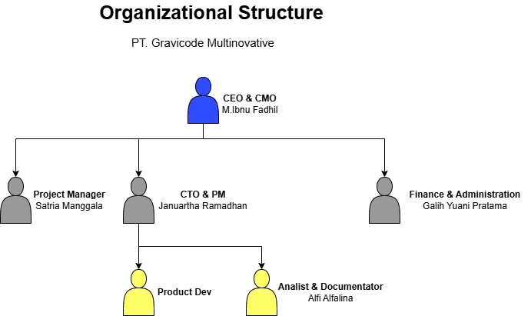

Gambar 3.1 Struktur Organisasi IDUKA

BAB IV   
METODE PRAKTEK

## 4.1 Alat dan Bahan

Alat yang digunakan dalam kegiatan Praktek Kerja Lapangan (PKL) ini seperti yang ditunjukan pada Tabel 4.1 dan 4.2 .

Tabel 4. 1 *Hardware* yang digunakan

|  |  |  |
| --- | --- | --- |
| No. | *Hardware* | Keterangan |
| 1. | *Laptop* | Untuk mengoperasikan *Software* |
| 2. | *Handphone* | Untuk alat komunikasi |
| 3. | *Charger* | Untuk isi daya |
| 4. | *Wifi* | Untuk koneksi ke jaringan |

Tabel 4.2 *Software* yang digunakan

|  |  |  |
| --- | --- | --- |
| No. | *Software* | Keterangan |
| 1. | *Visual Studio Code* | *Code editor* |
| 2. | *Laragon* | Untuk *web server* |
| 3. | *FireFox* | Untuk uji coba *website* |
| 4. | *Microsoft Word 2019* | Untuk membuat Laporan |
| 5. | *Draw.io* | Untuk membuat Diagram |

* 1. **Metode dan Prosedur Kerja**

**4.2.1 Metode Kerja**

Dalam pengumpulan data yang diperlukan untuk Praktek Kerja Lapangan (PKL), Penyusun memakai beberapa metode pengumpulan data yaitu :

* + - 1. Konsultasi dengan pembimbing Sekolah dan Instansi
      2. Melakukan Studi lapangan, yaitu suatau metode penelitian yang melibatkan pengumpulan data secara langsung dari lokasi untuk mempermudah penyelesaian laporan Praktek Kerja Lapangan (PKL).

**4.2.2 Prosedur Kerja**

Berikut ini adalah prosedur kerja dalam proses pembuatan program:

1. Melakukan analisis kebutuhan dan alur kerja sistem.
2. Membuat tabel relasi dan *database*.
3. Membuat alur sistem:

a). *Flowchart.*

b). *Sitemap.*

c). *Data Flow Diagram*.

d). *Use Case.*

e). *Activity Diagram.*

1. Melakukan *Development.*
2. Hasil Pembuatan Aplikasi *Documaster* Berbasis *Web*
3. Pembuatan laporan.

BAB V   
HASIL DAN PEMBAHASAN

## 5.1 Hasil

Dari hasil proses pengembangan selama waktu yang telah ditetapkan, Penyusun telah berhasil membuat Aplikasi *Document Management System* Berbasis *Web* dengan judul *DOCUMASTER* yang memiliki beberapa fitur utama yaitu mengunggah dan mengunduh dokumen. Berikut ini adalah tampilan dari Aplikasi *DOCUMASTER* Berbasis *Web*.

Berikut adalah Tampilan Halaman Utama *dashboard* yang ditunjukkan pada Gambar 5.1

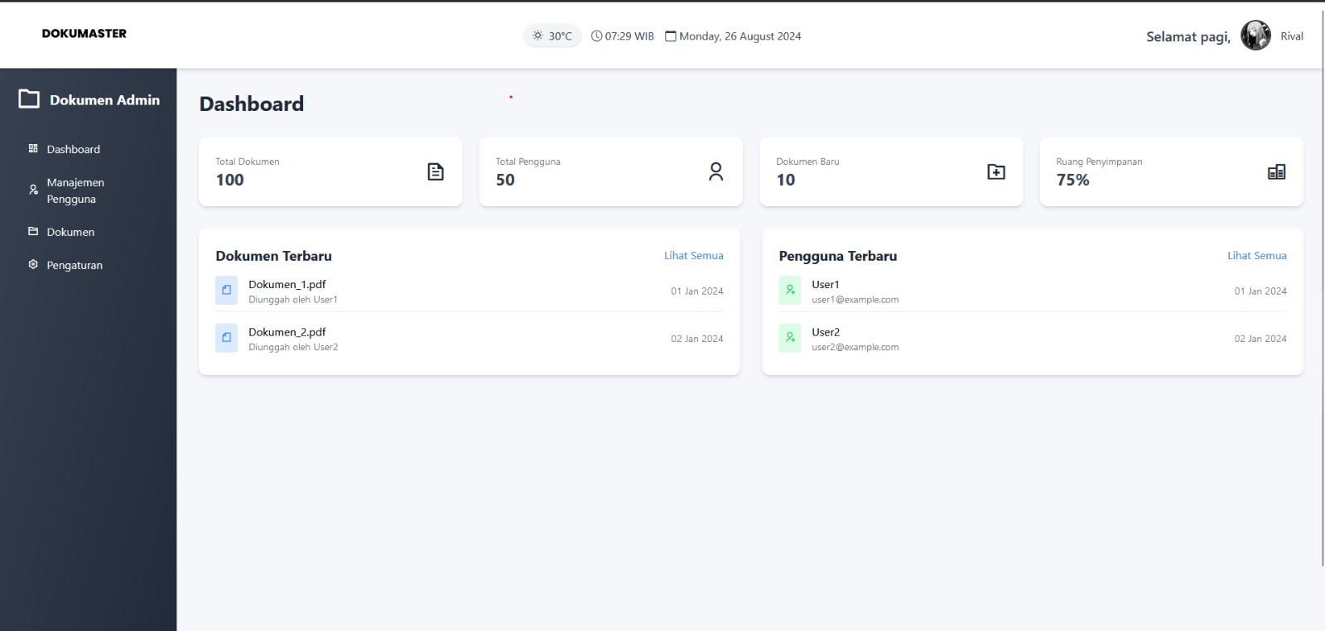

Gambar 5.1 Halaman Dashboard

## 5.2 Pembahasan

Dalam pembuatan *Website DOCUMASTER* terdapat langkah-langkah untuk membuatnya. Yaitu sebagai berikut:

### 5.2.1 Melakukan analisis dan alur kerja sistem

Pada tahapan ini, Penyusun melakukan analisis kebutuhan seperti mengidentifikasi kebutuhan pengguna yang berpotensi menggunakan sistem, mengumpulkan data yang relevan mencakup kebutuhan fungsional sistem, serta melakukan analisis alur kerja pada sistem.

### 5.2.2 Membuat *Database* dan tabel relasi

Pada tahapan ini Penyusun telah mendapatkan beberapa data yang akan digunakan pada tabel relasi dan *database* seperti yang telah dianalisis pada tahap pembuatan *Project*, berikut *Database* dan Tabel relasi yang ditunjukkan pada Tabel 5.1, 5.2, 5.3, 5.4, 5.5

Tabel 5.1 *Table Users*

|  |  |
| --- | --- |
| Nama | Type |
| Users\_id | *int* |
| *Username* | *varchar (50)* |
| *Password* | *varchar (100)* |
| *Email* | *varchar (225)* |
| *Full\_name* | *enum (2)* |
| *Role* | *timestamp* |
| *Profile\_Photo* | *varchar (255)* |
| *Is\_active* | *Tinyint (1)* |
| *Created\_at* | *timestamp* |
| *Updated\_at* | *timestamp* |

### 

### Tabel 5.2 *Table Document*

|  |  |
| --- | --- |
| Nama | Type |
| Document\_id | *int* |
| *Folder\_id* | *int* |
| *Document\_name* | *varchar (255)* |
| *File\_path* | *varchar (225)* |
| *File\_type* | *Varchar (50)* |
| *File\_size* | *int* |
| *Uploaded\_by* | *int* |
| *Created\_at* | *timestamp* |
| *Updated\_at* | *timestamp* |

### Tabel 5.3 *Table Folder*

|  |  |
| --- | --- |
| Nama | Type |
| id | *int* |
| *Name* | *Varchar (100)* |
| *Parent\_id* | *int* |
| *Created\_by* | *int* |
| *Created\_at* | *timestamp* |

### Tabel 5.4 *Table User\_activity*

|  |  |
| --- | --- |
| Nama | Type |
| id | *int* |
| *User\_id* | *int* |
| *Activity\_type* | *Varchar (255)* |
| *Activity\_description* | *text* |
| *Created\_at* | *timestamp* |

### Tabel 5.5 *Table Activity\_logs*

|  |  |
| --- | --- |
| Nama | Type |
| id | *int* |
| *User\_id* | *int* |
| *Activity\_type* | *Varchar (50)* |
| *Description* | *text* |
| *Created\_at* | *timestamp* |

### 5.2.3 Membuat alur sistem

Pada tahap ini, Penyusun membuat alur sistem untuk menggambarkan secara jelas bagaimana proses dalam sistem akan berjalan. Alur sistem berfungsi untuk memberikan gambaran *visual* yang mudah dipahami mengenai urutan langkah-langkah yang harus dilakukan oleh pengguna dan sistem untuk mencapai tujuan, seperti yang ditunjukan pada Lampiran 1, Lampiran 2, Lampiran 3, Lampiran 4, Lampiran 5, Lampiran 6, Lampiran 7, Lampiran 8, Lampiran 9.

### 5.2.4 Melakukan *development*

Selama proses *development*, dilakukan pengujian secara berkala untuk memastikan bahwa setiap fitur yang dikembangkan berfungsi dengan benar. Pengujian dilakukan mulai dari unit *testing* untuk memeriksa setiap bagian kode, hingga integrasi *testing* untuk memastikan bahwa seluruh sistem bekerja sebagaimana mestinya saat digabungkan.

**5.2.5 Hasil Pembuatan Aplikasi *Documaster* Berbasis *Web***

Pada Pembuatan Halaman Admin Aplikasi *Documaster* Berbasis *Web* terdapat halaman- halaman diantaranya yaitu :

1*. Login*

2*. Dashboard*

3. Manajemen Pengguna

4. Manajemen Dokumen

* + - 1. ***Login***

Fitur *login* ini juga untuk mencegah akses yang tidak sah, seperti pengamanan berbasis enkripsi pada kata sandi dan melakukan sejumlah percobaan *login*. Hal ini bertujuan untuk menjaga privasi data, Seperti yang ditunjukkan pada Gambar 5.2

***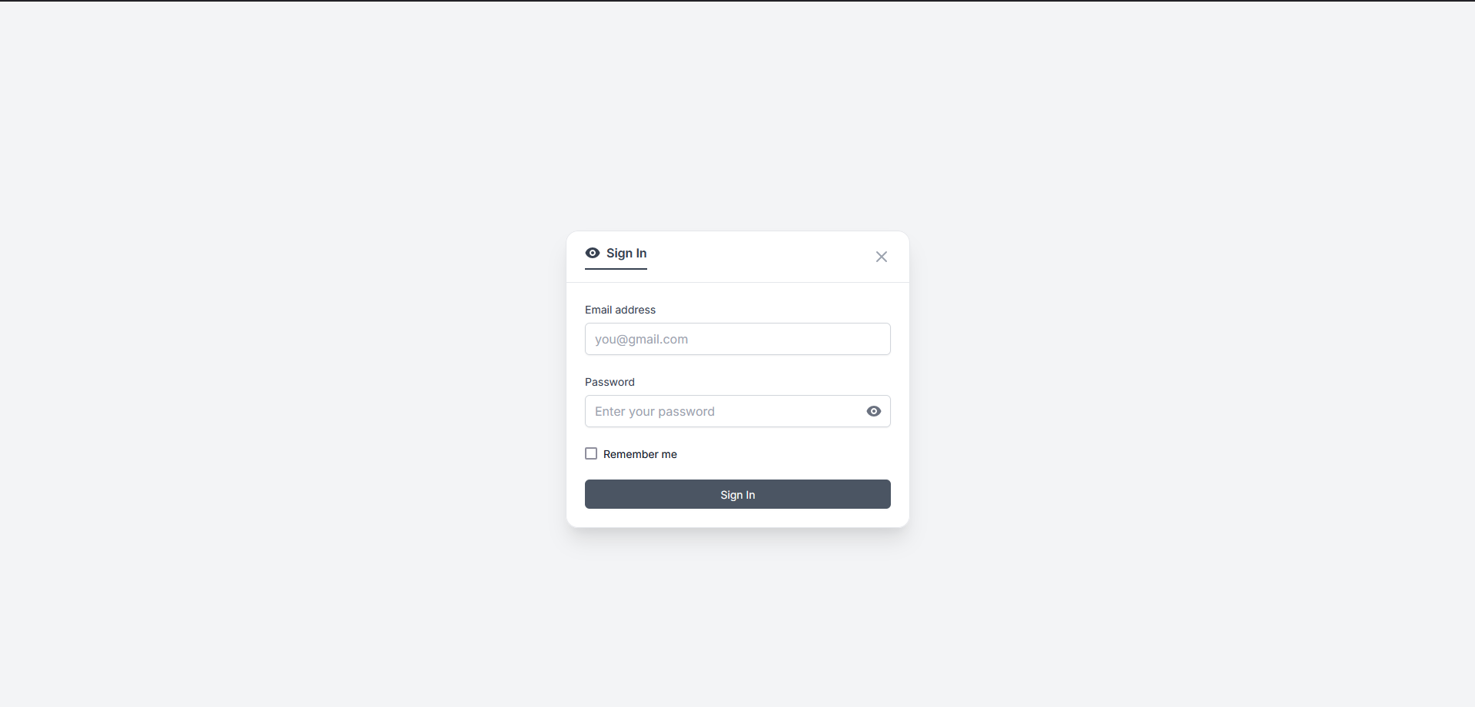***

Gambar 5.2 Login Admin

**2*. Dashboard***

*Dashboard* pada sistem ini dirancang untuk memberikan pengguna tampilan yang intuitif dan mudah digunakan, yang memungkinkan mereka mengakses dokumen penting secara cepat dan efisien. Dengan adanya *dashboard* ini, dapat dengan mudah memantau, menganalisis, dan mengelola data. Tampilan halaman *Dashboard* ditunjukkan seperti pada Gambar 5.3

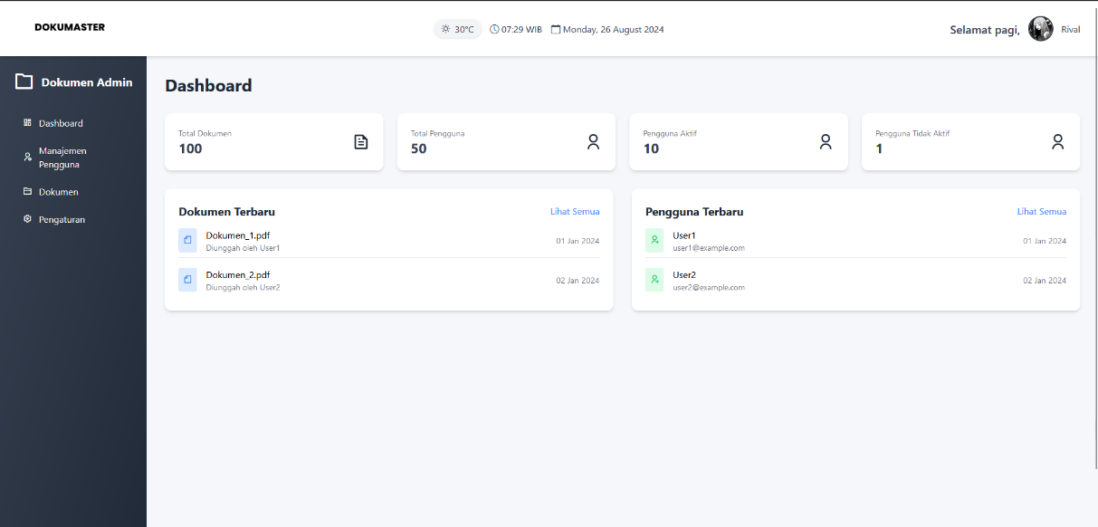

Gambar 5.3 Dashboard Admin

**3. Manajemen Pengguna**

Fitur manajemen pengguna dalam sistem ini dirancang untuk memudahkan administrator dalam mengelola dan mengontrol akses pengguna sesuai dengan peran dan tanggung jawab yang diberikan. Manajemen pengguna berperan penting dalam menjaga keamanan dan kelancaran sistem operasional dengan memastikan hanya pengguna yang berwenang yang dapat mengakses, seperti yang ditunjukkan pada Gambar 5.4

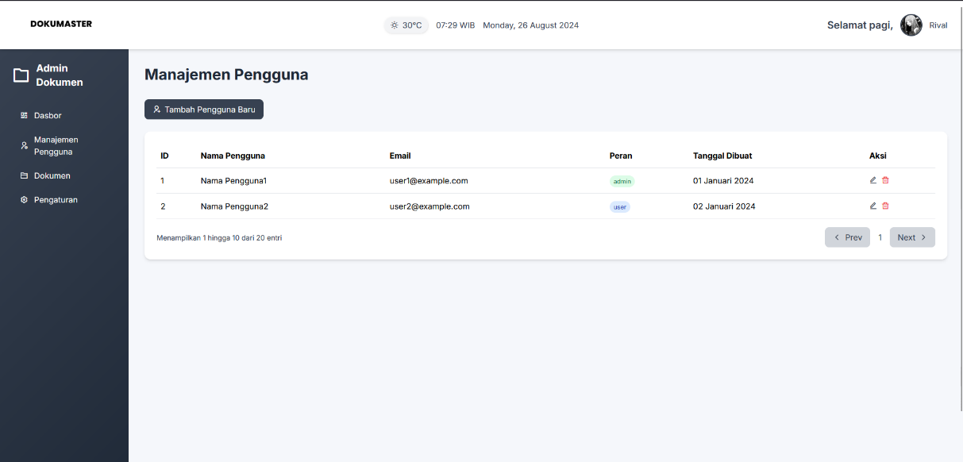

Gambar 5.4 Manajemen Pengguna

**4. Manajemen Dokumen**

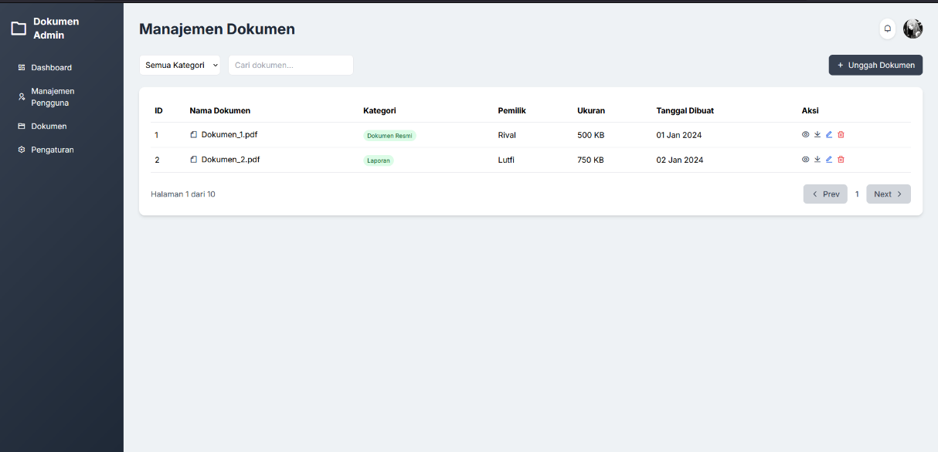Penerapan informasi teknologi dalam manajemen dokumen, seperti penggunaan sistem manajemen dokumen elektronik (*DMS*), semakin mempermudah pengelolaan dokumen dalam bentuk digital. Sistem ini memungkinkan pengelolaan dokumen secara lebih terstruktur, aman, dan terintegrasi, seperti yang ditunjukkan pada Gambar 5.5.

Gambar 5.5 Manajemen Document

Pada Pembuatan Halaman *User* Aplikasi *Documaster* Berbasis *Web* terdapat halaman- halaman diantaranya yaitu :

1*. Login*

2*. Home*

3. Dokumen Saya

**1. *Login***

*Login* merupakan langkah awal yang penting dalam proses penggunaan aplikasi atau sistem, yang bertujuan untuk memastikan bahwa hanya pengguna yang berwenang yang dapat mengakses fitur-fitur yang tersedia. Proses *login* dimulai dengan memasukkan kredensial yang valid, seperti nama pengguna (*username*) dan kata sandi (*password*), yang sudah terdaftar sebelumnya dalam sistem., seperti yang ditunjukkan pada Gambar 5.6



Gambar 5.6 Login User

**2*. Home***

Pada halaman home, pengguna dapat melihat ringkasan informasi penting yang disesuaikan dengan peran dan kebutuhannya. Misalnya, bagi pengguna dengan akses administratif, halaman home akan menampilkan menu untuk mengeloladokumen, melihat dokumen, atau melakukan konfigurasi sistem, seperti yang ditunjukkan pada Gambar 5.7

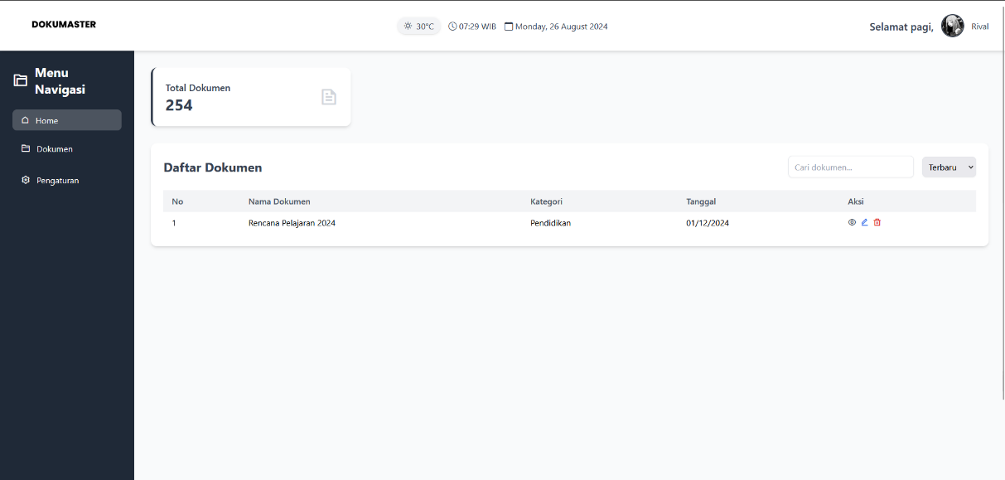

Gambar 5.7 Home User

**3. Dokumen Saya**

Dengan tampilan mudah diakses dinavigasi, halaman Dokumen Saya memungkinkan pengguna untuk mengelola dokumen mereka secara efisien, meningkatkan produktivitas, dan memastikan bahwa semua dokumen yang sudah di *upload,* seperti yang ditunjukkan pada Gambar 5.8.

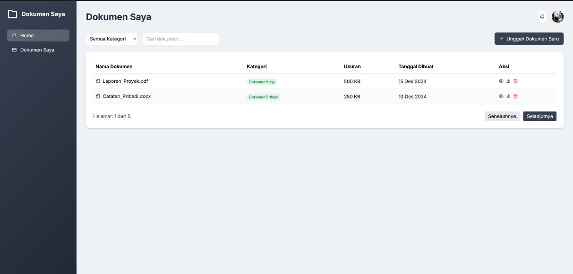

Gambar 5.8 Dokumen User

### 5.2.6 Pembuatan laporan

Tahap akhir pengerjaan *project* mencakup **penyusunan laporan** yang merangkum hasil kerja dan pencapaian yang telah dicapai, disertai dengan analisis terhadap hasil yang diperoleh. Setelah itu, dilakukan **pengujian *project*** secara menyeluruh untuk memastikan bahwa hasil yang dikembangkan telah sesuai dengan kebutuhan. Setelah semua tahap selesai, **penyerahan hasil akhir *project*** dilakukan tepat waktu sebagai bentuk penyelesaian sesuai kesepakatan.

BAB VI   
KESIMPULAN DAN SARAN

## 6.1 Kesimpulan

*Project Document Management System* Berbasis *Website* ini telah mencapai tujuannya utamanya. Project ini tidak hanya menyederhanakan dan mengotomatiskan manajemen dokumen tetapi juga meningkatkan efisiensi dan produktivitas organisasi secara keseluruhan.

Hasil implementasi menunjukkan bahwa *Document Management System* memberikan manfaat yang signifikan dalam hal penghematan waktu dan peningkatan keamanan data.

## 6.2 Saran

Dengan selasainya laporan ini, Penyusun ingin memberikan sedikit saran dan harapan agar dapat menunjang perkembangan dan kegiatan Praktek Kerja Lapangan(PKL). Adapun saran-saran yang ingin disampaikan Penyusun adalah sebagai berikut:

1. Semoga para peserta Praktek Kerja Lapangan (PKL) lebih baik lagi kedepannya.
2. Untuk Perusahaan atau Instansi tingkatkan investasi dalam pelatihan dan pengembangan kepada peserta Praktek Kerja Lapangan.
3. Pihak sekolah diharapkan untuk menyelaraskan kurikulum sekolah dengan kebutuhan industri teknologi terkini.

# DAFTAR PUSTAKA

* Terra, Ms, 2023. Pengertian *DMS*. Diambil dari: [Apa Itu DMS? Ini Penjelasan dan Cara Menerapkannya dalam Bisnis](https://terralogiq.com/apa-itu-dms/) diakses pada 13 November 2024, pada pukul 10.45
* Mendy, 2023. Pengertian *Website*. Diambil dari: <https://kampusit.id/pengertian-website/> diakses pada 13 November 2024, pada pukul 12.25
* Muchela, Husen, 2021. Pengertian Database. Diambil dari: [Database Adalah: Pengertian dan Jenisnya - Teknologi Katadata.co.id](https://katadata.co.id/digital/teknologi/61c04e3f62f5b/database-adalah-pengertian-dan-jenisnya) diakses pada 21 September 2024, pada pukul 15.32
* Dewaweb, Team. 2024. Pengertian *MySQL.* Diambil dari: [Apa Itu MySQL? Cara Kerja, Fungsi, Kelebihan & Kekurangannya](https://www.dewaweb.com/blog/apa-itu-mysql/) diakses pada 25 September 2024, pada pukul 14.52
* Kantinit, 2023. Pengertian *Visual Studio Code*. Diambil dari: [Visual Studio Code Adalah: Pengertian, Sejarah Dan Cara Install | KantinIT](https://kantinit.com/programming/visual-studio-code-adalah-pengertian-sejarah-dan-cara-install/) diakses pada 26 September 2024, pada pukul 19.27
* SolusiTech. 2022. Pengertian *Laragon*. Diambil dari: [Pengertian Laragon dan Fitur – Fiturnya](https://solusitech.com/pengertian-laragon-fitur-fiturnya) diakses pada 28 September 2024, pada pukul 20.00
* Ariata, 2023. Pengertian *MySQL*. Diambil dari: <https://www.hostinger.co.id/tutorial/apa-itu-mysql> diakses pada 13 Oktober 2024, pada pukul 20.40
* News. 2023. Pengertian *PHP*. Diambil dari: [Apa Itu PHP? Pengertian, Sejarah, dan Fungsinya](https://www.biznetgio.com/news/apa-itu-php) diakses pada 12 November 2024, pada pukul 20.30.
* A, Faradilla. 2024. Pengertian *JavaScript*. Diambil dari: [Apa Itu JavaScript? Pengertian dan Perbedaannya dengan Java](https://www.hostinger.co.id/tutorial/apa-itu-javascript) diakses pada 15 November 2024, pada pukul 13.15
* Setiawan, Rony. 2021. Pengertian *Flowchart*. Diambil dari: [Flowchart Adalah: Fungsi, Jenis, Simbol, dan Contohnya - Dicoding Blog](https://www.dicoding.com/blog/flowchart-adalah/) diakses pada 23 November 2024, pada pukul 11.24
* Thabroni, Ghamal. 2023. Pengertian *DFD*. Diambil dari: [DFD (Data Flow Diagram): Komponen, Fungsi, Level & Langkah Merancangnya - serupa.id](https://serupa.id/dfd-data-flow-diagram-komponen-fungsi-level-langkah-merancangnya/" \l "google_vignette) diakses pada 23 November 2024, pada pukul 11
* Setiawan, Rony. 2021. Pengertian *Class Diagram*. Diambil dari: [Memahami Class Diagram Lebih Baik - Dicoding Blog](https://www.dicoding.com/blog/memahami-class-diagram-lebih-baik/) diakses pada 24 November 2024, pada pukul 19.20
* Intern, Dicoding. 2021. Pengertian *Use Case*. Diambil dari: [Contoh Use Case Diagram Lengkap dengan Penjelasannya - Dicoding Blog](https://www.dicoding.com/blog/contoh-use-case-diagram/) diakses pada 24 November 2024, pada pukul 19.40
* Sugiarti, Uci. 2024. Pengertian *Activity Diagram*. Diambil dari: [Activity Diagram: Komponen, Elemen, Beserta Contohnya - Lawencon](https://www.lawencon.com/activity-diagram/) diakses pada 25 November 2024, pada pukul 20.45

# LAMPIRAN-LAMPIRAN

## Lampiran 1. Sitemap Admin

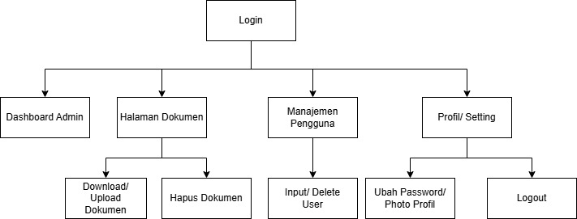

## Lampiran 2. Sitemap User

**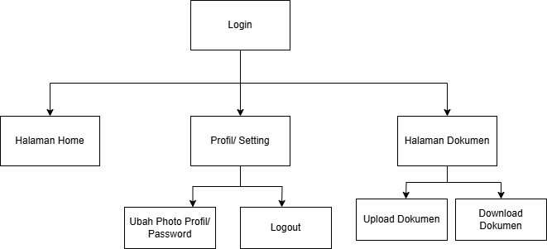**

## Lampiran 3. *Flowchart Admin*

**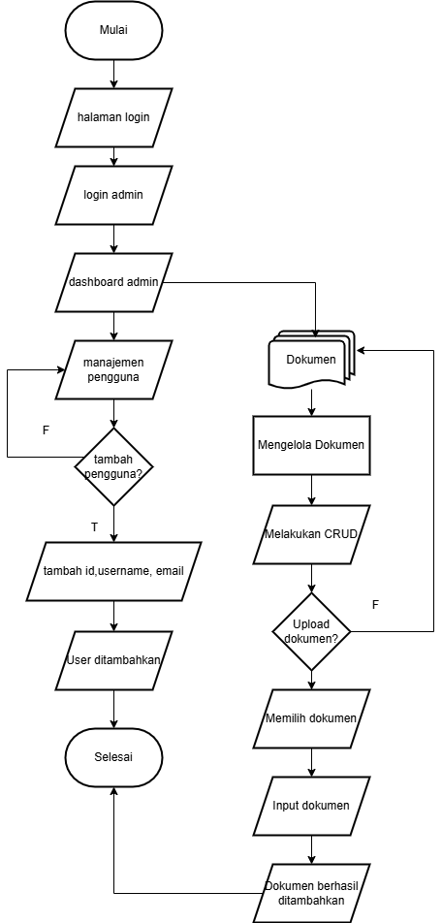**

## flowchart user 1.drawioLampiran 4. Flowchart User

## Lampira 5. *Data Flow Diagram (DFD)*

**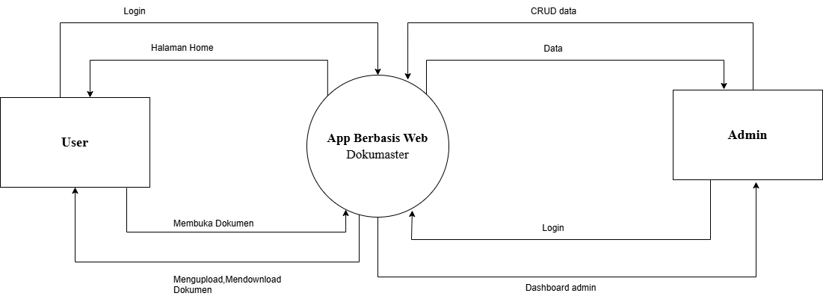**

## Lampiran 6. *Use Case* use case-Halaman-11.drawio

**Lampiran 7. *Activity Diagram Admin***

**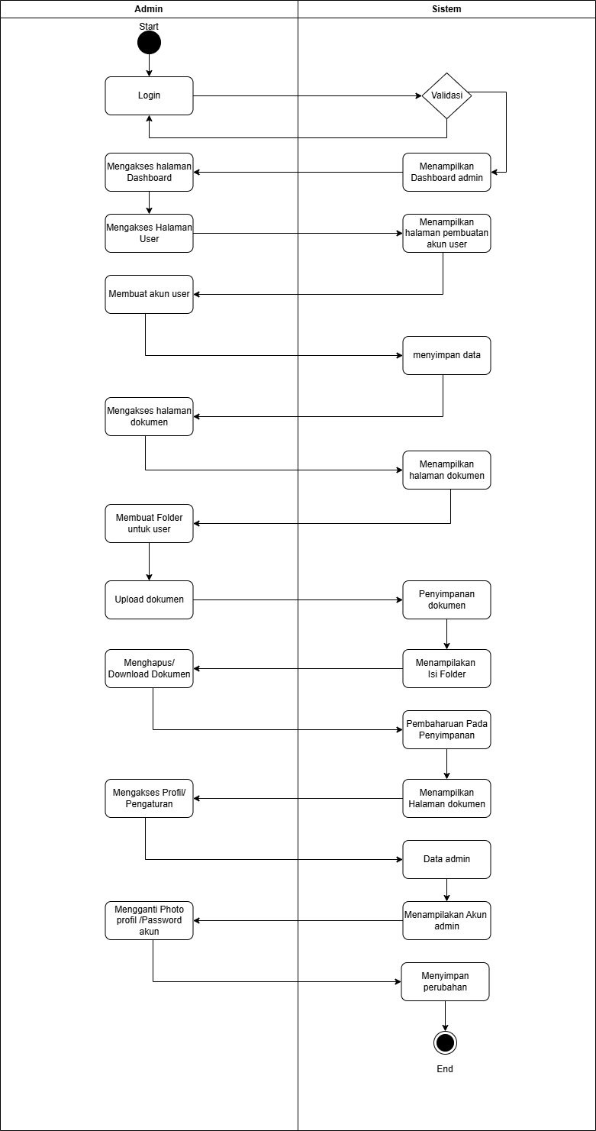**

**Lampiran 8. *Activity Diagram User***

**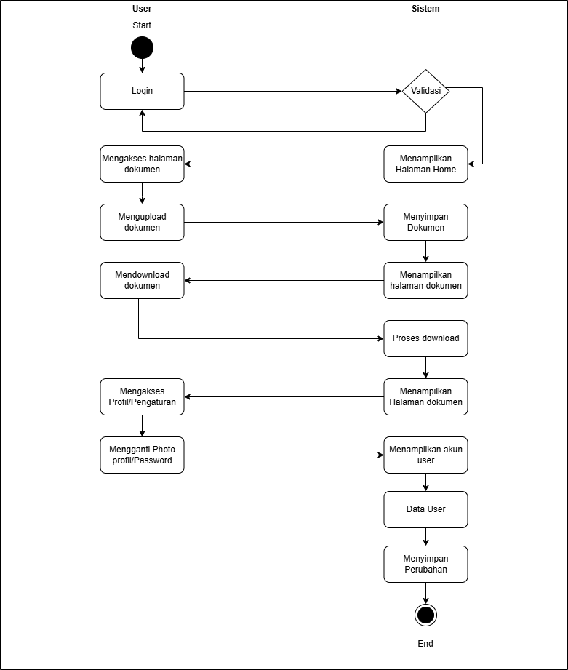**

**Lampiran 9. Class Diagram**

***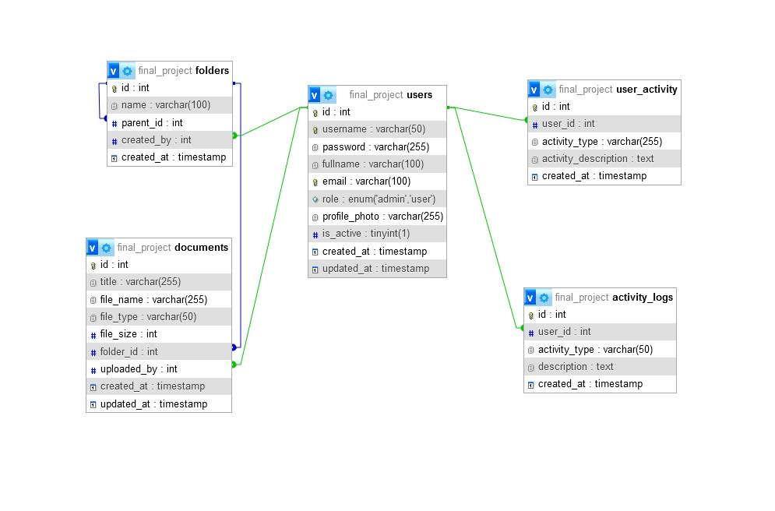*Lampiran 10. *Database***

**Lampiran 11. *Script***

***Login.php***

<?php

// login.php

session\_start();

require\_once 'includes/database.php';

require\_once 'includes/auth.php';

$error = '';

$database = new Database();

$db = $database->getConnection();

if ($db) {

$auth = new Auth($db);

if ($\_SERVER['REQUEST\_METHOD'] === 'POST') {

try {

$email = $\_POST['email'] ?? '';

$password = $\_POST['password'] ?? '';

if (empty($email) || empty($password)) {

$error = 'Email dan password harus diisi';

} else {

$result = $auth->login($email, $password);

if ($result['status']) {

// Simpan informasi pengguna di sesi

$\_SESSION['email'] = $email;  // Menyimpan email

$\_SESSION['role'] = $result['role'];  // Menyimpan role pengguna

// Redirect berdasarkan role

if ($result['role'] === 'admin') {

header('Location: admin/dashboard.php');

} else {

header('Location: users/home.php');

}

exit;

} else {

$error = $result['message'];

}

}

} catch (Exception $e) {

error\_log("Login Error: " . $e->getMessage());

$error = "Terjadi kesalahan saat login. Silakan coba lagi.";

}

}

}

?>

<!DOCTYPE html>

<html lang="en">

<head>

<meta charset="UTF-8">

<meta name="viewport" content="width=device-width, initial-scale=1.0">

<title>Dokumaster</title>

<link href="https://cdn.jsdelivr.net/npm/tailwindcss@2.2.16/dist/tailwind.min.css" rel="stylesheet">

<link rel="preconnect" href="https://fonts.googleapis.com">

<link rel="preconnect" href="https://fonts.gstatic.com" crossorigin>

<link href="https://fonts.googleapis.com/css2?family=Inter:wght@300;400;600;700&display=swap" rel="stylesheet">

<style>

body {

font-family: 'Inter', sans-serif;

background-color: #f5f7fb;

}

.hover-card:hover {

transform: translateY(-5px);

box-shadow: 0 10px 20px rgba(70, 70, 70, 0.15);

}

.password-strength {

height: 4px;

transition: width 0.3s ease;

}

</style>

</head>

<body class="font-inter bg-gray-100">

<div class="fixed inset-0 z-50 flex items-center justify-center overflow-y-auto mt-16">

<div class="relative w-full max-w-md bg-white rounded-2xl shadow-xl border border-gray-200">

<div class="px-6 py-4 border-b border-gray-200 flex items-center justify-between">

<nav class="flex space-x-4">

<a href="#"

class="text-gray-700 font-semibold border-b-2 border-gray-700 pb-2 inline-flex items-center">

<svg xmlns="http://www.w3.org/2000/svg" class="h-5 w-5 mr-2" viewBox="0 0 20 20"

fill="currentColor">

<path d="M10 12a2 2 0 100-4 2 2 0 000 4z" />

<path fill-rule="evenodd"

d="M.458 10C1.732 5.943 5.522 3 10 3s8.268 2.943 9.542 7c-1.274 4.057-5.064 7-9.542 7S1.732 14.057.458 10zM14 10a4 4 0 11-8 0 4 4 0 018 0z"

clip-rule="evenodd" />

</svg>

Sign In

</a>

</nav>

<button class="text-gray-400 hover:text-gray-600">

<svg xmlns="http://www.w3.org/2000/svg" class="h-6 w-6" fill="none" viewBox="0 0 24 24"

stroke="currentColor">

<path stroke-linecap="round" stroke-linejoin="round" stroke-width="2"

d="M6 18L18 6M6 6l12 12" />

</svg>

</button>

</div>

<div class="p-6">

<?php if (!empty($error)): ?>

<div class="bg-red-100 border border-red-400 text-red-700 px-4 py-3 rounded relative mb-4" role="alert">

<span class="block sm:inline"><?php echo htmlspecialchars($error); ?></span>

</div>

<?php endif; ?>

<form class="space-y-6" id="loginForm" method="POST">

<div>

<label for="email" class="block w-full text-sm font-medium text-gray-700 mb-2">Email</label>

<input type="email" id="email" name="email"

value="<?php echo htmlspecialchars($email ?? ''); ?>" required

placeholder="Enter your email"

class="block w-full border-gray-300 rounded-md shadow-sm focus:ring-gray-500 focus:border-gray-500" />

</div>

<div>

<label for="password"

class="block w-full text-sm font-medium

text-gray-700 mb-2">Password</label>

<div class="relative">

<input type="password" id="password" name="password" required

placeholder="Enter your password" minlength="8"

class="block w-full border-gray-300 rounded-md shadow-sm focus:ring-gray-500 focus:border-gray-500" />

<div id="passwordStrength" class="mt-1 flex">

<div class="password-strength w-0 bg-red-500"></div>

<div class="password-strength w-0 bg-yellow-500 ml-1"></div>

<div class="password-strength w-0 bg-green-500 ml-1"></div>

</div>

<button type="button" id="togglePassword"

class="absolute inset-y-0 right-0 flex items-center px-3 text-gray-500 hover:text-gray-700">

<svg xmlns="http://www.w3.org/2000/svg" class="h-5 w-5" viewBox="0 0 20 20"

fill="currentColor">

<path

d="M2.5 10C3.857 6.865 6.6 5 10 5s6.143 1.865 7.5 5c-1.357 3.135-4.1 5-7.5 5S3.857 13.135 2.5 10z" />

<path d="M10 12a2 2 0 100-4 2 2 0 000 4z" />

</svg>

</button>

</div>

</div>

<div class="flex items-center justify-between">

<div class="flex items-center">

<input id="remember" type="checkbox"

class="h-4 w-4 text-gray-600 focus:ring-gray-500 border-gray-300 rounded" />

<label for="remember" class="ml-2 block text-sm text-gray-900">

Remember me

</label>

</div>

</div>

<div>

<button type="submit"

class="w-full flex justify-center py-2 px-4 border border-transparent rounded-md shadow-sm text-sm font-medium text-white bg-gray-600 hover:bg-gray-700 focus:outline-none focus:ring-2 focus:ring-offset-2 focus:ring-gray-500">

Sign In

</button>

</div>

</form>

</div>

</div>

</div>

<script>

// Toggle password visibility

document.getElementById('togglePassword').addEventListener('click', function () {

const passwordInput = document.getElementById('password');

if (passwordInput.type === 'password') {

passwordInput.type = 'text';

} else {

passwordInput.type = 'password';

}

});

</script>

</body>

</html>

***Logout.php***